Муниципальное бюджетное дошкольное образовательное учреждения
Ужурский детский сад №3 «Журавлёнок»

Паспорт педагогического проекта
Педагог: Сермабрина Людмила Францевна

Тема проекта: | «Дети и деньги»
Вид проекта: | Информационно-практико-ориентированный
Возраст детей: | 5-6 лет (старшая группа «Зернышко»)
Актуальность проекта: | Воспитание финансовой грамотности детей дошкольного возраста в настоящее время актуально и востребовано ведь финансовая грамотность является глобальной социальной проблемой, неотделимой от ребенка с ранних лет его жизни. Дошкольное учреждение – это первая ступень в цепочке социальных институтов, которое должно оказать помощь будущему гражданину страны в адаптации к современным экономическим условиям, и облегчить вхождение в школьную и взрослую жизнь с самых ранних лет. Актуальность нашего проекта определяется необходимостью поиска наиболее перспективных инновационных направлений работы педагогической общественности с детьми старшего дошкольного возраста по вопросам финансового просвещения.
Цель проекта: | Формирование основ финансовой грамотности у детей старшего дошкольного возраста через игровую деятельность.
Проблемный вопрос: | Недостаточная информированность детей о финансах.
Задачи проекта: | - Формировать основы финансовой грамотности у дошкольников.  - Развивать основы финансовой грамотности дошкольников посредством разнообразных видов детской деятельности.  - Совершенствовать коммуникативные качества детей.  - Расширять знания детей о потребностях, учить понимать, чем отличаются потребности от желаний.  - Содействовать проявлению интереса у детей к профессиональной деятельности взрослых.  - Развивать память, внимание, речь, стимулировать активность детей.  - Развивать умение творчески подходить к решению ситуаций финансовых отношений посредством игровых действий.  - Воспитывать представления о сущности таких нравственных категорий, как экономность, бережливость и честность, благотворительность.
Работа с родителями: | - Буклет для родителей « Ребенок и финансы».  - Папка передвижка «Зачем нужны деньги».  - Консультация «Роль семьи в формировании финансовой грамотности у детей дошкольного возраста».  - Фотоотчет «Знакомство с банковской картой».
Сроки реализации: | с 25.09.2023 по 29.09.2023г
Практическая значимость проекта: | 1. Расширение знаний детей о финансах.  2. Реализация творческой деятельности детей в ходе занятий по рисованию, аппликации.  3. Обогащение активного словаря, развитие связной речи.  4. Мотивация познавательного интереса через практические занятия.  5. Готовность детей к совместной деятельности со сверстниками.  6. Пополнение предметно-пространственной среды.

Подготовительный этап

Дата | Мероприятия, инициированные воспитателем | Материально-техническое и дидактическое обеспечение проекта | Риски | Результаты
С 25.09 по 29.09.2023г | 1. Подборка картинок по теме: «Продукты питания», «Игрушки», «Профессии», «Купюры и монеты».  2. Подготовка технологических карт к проведению НОД:  - Художественное творчество (аппликация) «Изготовим деньги для магазина».  - Познавательное развитие «Путешествие с Монеткой».  - Познавательное развитие «Путешествие в страну Рублика».  3. Подготовка развлечения «Вечер вопросов и ответов «В гости к Копеечке».  4. Подготовка буклетов для родителей  «Ребенок и финансы».  5.Привлечь родителей к изготовлению фото по теме проекта. | Материально техническое: компьютер, телевизор.  Дидактическое обеспечение: книги, иллюстрационный материал, обучающие презентации, настольные игры , дидактические игры. | Работа с родителями по созданию фотографий. | Все намеченные мероприятия прошли успешно. Родители стали активными участниками проекта. Дети освоили необходимый материал, проявили свою самостоятельность и творческие способности.

Основной этап:
Дорожная карта основного этапа проекта:

Дата | Место в режиме дня | Мероприятия | Участники образовательного процесса, участвующие в мероприятии | Промежуточные результаты
25.09.23г. | Занятие по Художественно-эстетическому творчеству (аппликация) | «Изготовим деньги для магазина» | Педагог, дети | Дети из бумаги изготовили купюры для игры.
26.09.2023г | Занятие по Познавательному развитию | «Путешествие с Монеткой» | Педагог, дети | Дети познакомились с понятиями: деньги, доход, расход.
27.09.23г. | Занятие по Познавательному развитию | «Путешествие в страну Рублика» | Педагог, дети | Дети познакомились с историей денег, узнали, что деньги бывают бумажные и железные.
25.09.23г. | Занятие по Познавательному развитию | Игра «Расходы. Как потратить деньги с пользой» | Педагог, дети | Формируем у детей представление о расходах семьи.
26.09.23г. | Занятие по Речевому развитию | Чтение сказки «История Монетки» Елена Ульева | Педагог, дети | Дети познакомились с новым произведением.
С 25.09. по 29.09.23г. | Вторая половина дня | Знакомство с дидактическими играми: «Собери монеты в кошелек»  «Что быстрее купят»  «Хочу – надо» | Педагог, дети | Дети закрепили счет до 10, знание о железных монетах.  Дети учатся устанавливать зависимость между качеством и ценой товара.  Дети учатся понимать разницу слов «хочу, надо»
С 25.09. по 29.09.23г. | Проведение бесед (утренний круг) | «Где продают игрушки? Продукты?»  «Что такое долг?» | Педагог, дети | Дети размышляют, познают, делают свои выводы.
С 25.09. по 29.09.23г. | Вторая половина дня | Рассказ Шкуратовой Таисии с показом фото «Знакомство с банковской картой»  Милена показала свои фото «Сколько денег?» | Педагог, дети | Таисии рассказала детям, как она посетила магазин.  Милена напомнила детям, что деньги бывают разные.

Заключительная этап:
Дата | Мероприятие | Вывод
29.09.2023 | «Вечер вопросов и ответов «В гости к Копеечке» | Дети закрепили знания, полученные во время проекта

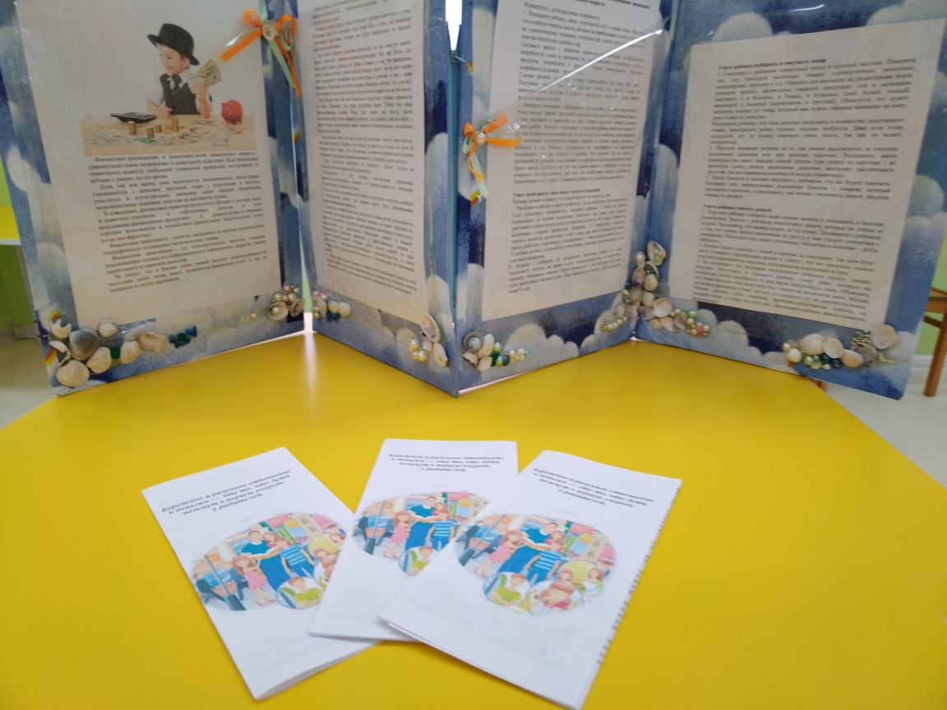
Приложение 1
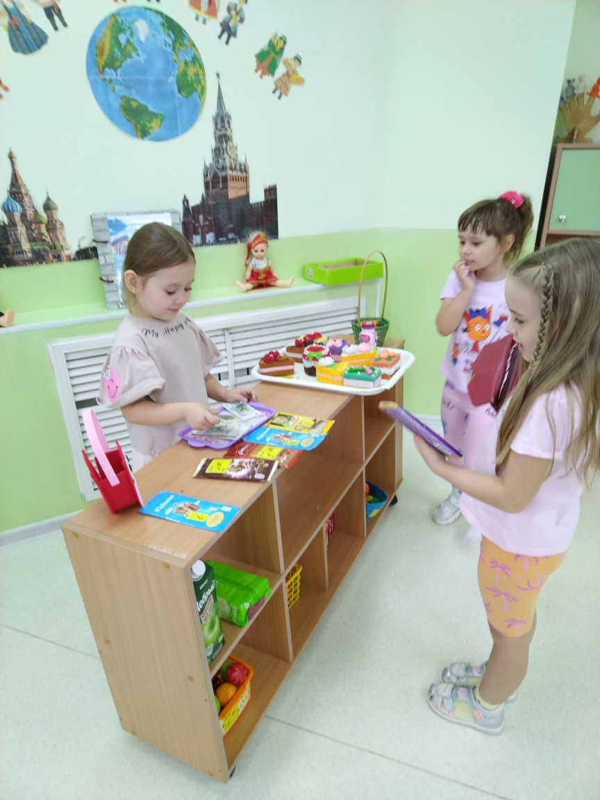
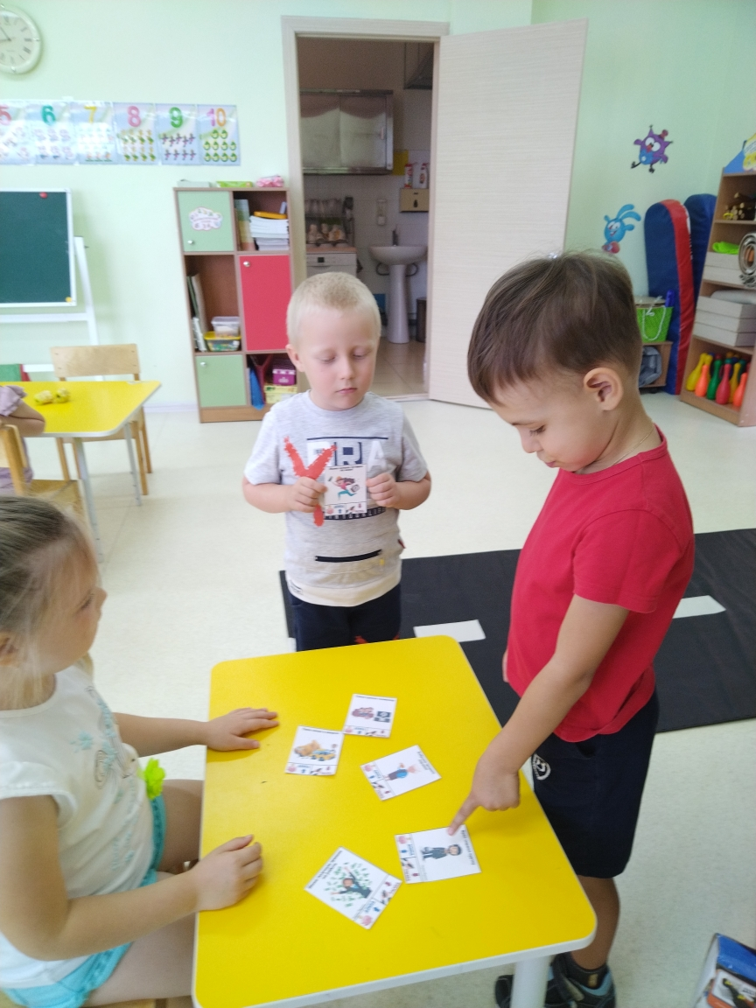
Приложение 2
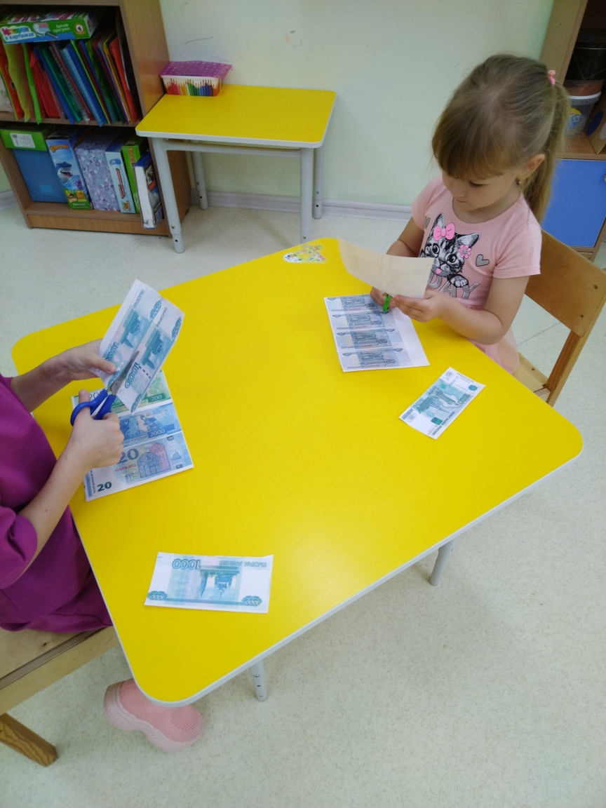
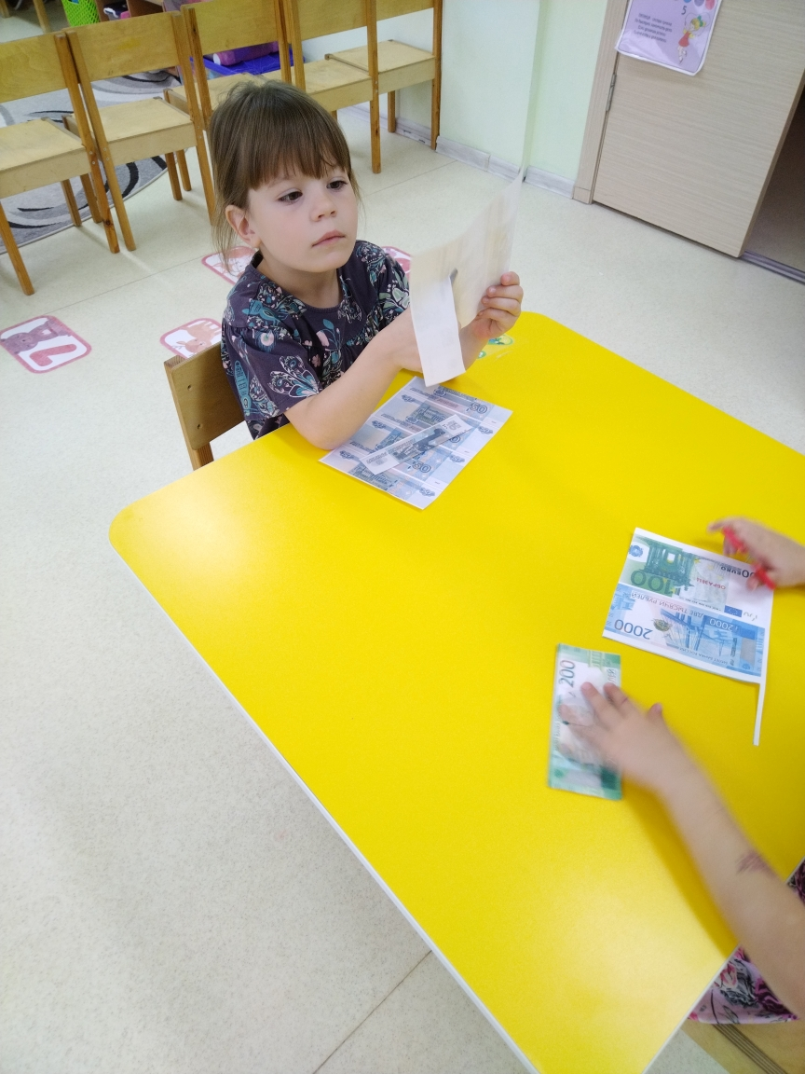
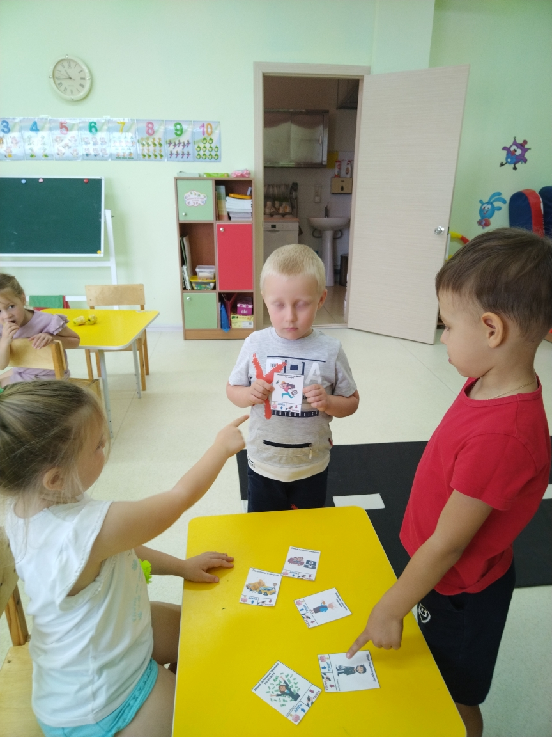

Приложение 3
